**Dokumentacja zmian**

# Tabela przestawna: automatyczne tworzenie raportu

Kroki, które należy wykonać, aby tworzyć tabele przestawne automatycznie:

1. Uruchom program Plansoft.org i utwórz ręcznie tabelę przestawną.

Wybierz interesujące się parametry w grupach Kolumny raporty, Zawartość raportu, Wiersze raportu i Raport Dla.

Nie wybieraj data od-do. Zamiast tego wybierz semestr, dla którego będzie generowany raport.

* Utwórz semestr specjalnie na potrzeby tej automatyzacji, nadaj mu znaczącą nazwę np. „WLO. AUTOMAT SALE BUD 16”
* Dzięki takiemu podejściu, będzie można zmieniać daty semestru w aplikacji, co będzie miało wpływ na generowany raport (zamiast generować nowe pliki konfiguracyjne za każdym razem gdy zmieniają się daty)
* Możesz generować raport za dowolny okres (może to być semestr, miesiąc, tydzień czy dzień)

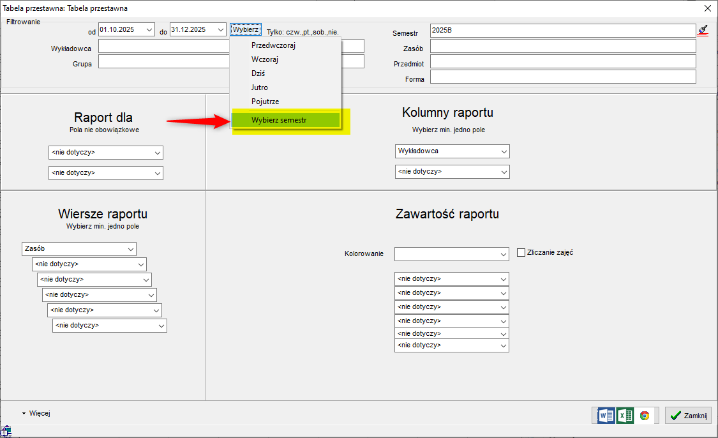

1. Przestestuj działanie raportu.
2. Jeżeli wszystko jest ok, wybierz polecenie:

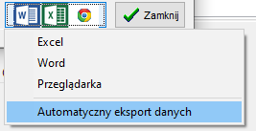

Program spyta o lokalizacje, w której wygenerować pliki do automatycznego uruchamiania. W wybranej lokalizacji zostaną utworzone pliki.

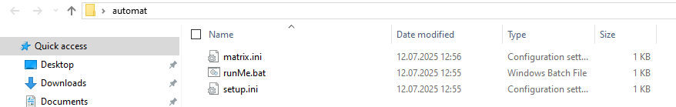

1. Aby przetestować działanie, uruchom pliku RunMe.bat.

W pliku matrix.ini możesz zmienić lokalizację, w której generowany jest raport, zobacz parametr outFileName.

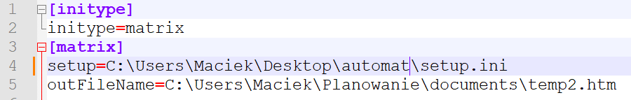

1. Zrobione! Teraz możesz zaplanować automatyczne uruchamianie pliku np. za pomocą managera zadań w systemie Windows.

Żeby zobaczyć zmianę, proszę o pobranie najnowszej wersji Aplikacji ze strony <https://www.plansoft.org/index.php/dokumentacja-2/>

Bezpośredni link do pobrania wersji instalacyjnej Aplikacji: <http://plansoft.org/wp-content/uploads/pdf/install.zip>